新桥街道中心幼儿园小三班幼儿生活状况记录表

观察时间：3.28

观察对象：小三班幼儿

观察者：朱老师、张老师

观察目标：了解目标幼儿在园的情况。

观察内容：观察目标幼儿来园、午餐、午睡、游戏等情况。

|  |  |  |  |  |  |
| --- | --- | --- | --- | --- | --- |
| 学号 | 姓名 | 签到 | 午餐 | 午睡情况 | 备注 |
| 1 | **巢熠阳** | √ | √ | ○ | 12:30后午睡 |
| 2 | **王钧逸** | ○ | √ | 未在园午睡 | 未带口罩来园 |
| 3 | **陈雨航** | ○ | √ | √ | 情绪波动，进入教室后缓解 |
| 4 | **孙贝牙** | √ | √ | √ | 未带口罩来园；午餐鱼未吃完。 |
| 5 | **陈盼** | √ | √ | √ | 未带口罩来园 |
| 6 | **李宇涵** | √ | √ | √ |  |
| 7 | **穆永泽** | ○ | √ | ○ | 未带口罩来园；12:30后午睡；老师陪伴睡觉 |
| 8 | **陆宇轩** | √ | √ | √ |  |
| 9 | **张睿宸** | √ | √ | ○ | 12:30后午睡 |
| 10 | **高文浩** | √ | √ | √ |  |
| 11 | **郁明泽** | 未来园 | 未来园 | 未来园 | 未来园 |
| 12 | **万灵杰** | 未来园 | 未来园 | 未来园 | 未来园 |
| 13 | **袁明楷** | √ | √ | √ |  |
| 14 | **张砚钧** | √ | √ | √ | 未带口罩来园 |
| 15 | **蒋绍文** | √ | √ | ○ | 12:30后午睡 |
| 16 | **赵天羽** | √ | √ | √ |  |
| 17 | **唐锦轩** | √ | √ | √ |  |
| 18 | **何书泽** | √ | ○ | √ | 11:20后吃完午餐； |
| 19 | **杨景言** | 未来园 | 未来园 | 未来园 | 未来园 |
| 20 | **欧阳悦** | √ | √ | √ |  |
| 21 | **陆忻妍** | √ | √ | √ |  |
| 22 | **黄钰洁** | √ | √ | √ |  |
| 23 | **蔡晗熙** | ○ | √ | √ | 未带口罩来园 |
| 24 | **韩文雅** | √ | √ | √ |  |
| 25 | **陈悦** | √ | √ | √ | 未带口罩来园 |
| 26 | **丁妤暄** | √ | √ | √ |  |
| 27 | **贾清晨** | √ | √ | √ | 8:30后来园 |
| 28 | **朱明曦** | √ | √ | √ |  |
| 29 | **钱宣妤** | √ | √ | √ |  |
| 30 | **叶歆雅** | 未来园 | 未来园 | 未来园 | 未来园 |
| 31 | **郑雅姝** | √ | ○ | ○ | 11:20后吃完午餐；12:30后午睡 |
| 32 | **朱姝妍** | √ | √ | √ |  |
| 33 | **杨芷若** | √ | √ | √ |  |
| 34 | **任伊桐** | ○ | √ | √ | 未带口罩来园；8:30后来园；老师陪伴睡觉 |

备注：（主动签到√ 提醒签到○ 午餐：11:20前吃完吃完午餐√ 11:30前吃完午餐○ 午睡：12：30前√ 12：30后○）

**评价与分析：**

来园人数30人，有4位幼儿请假。

**入园情绪及喝牛奶：**

今天，孩子们都能拿好自己的东西进入幼儿园，棒棒哒。进入教室后，巢熠阳、王钧逸、孙贝牙、陈盼、李宇涵、陆宇轩、张睿宸、高文浩、袁明楷、张砚钧、蒋绍文、赵天羽、唐锦轩、陆忻妍、欧阳悦、黄钰洁、蔡晗熙、韩文雅、陈悦、丁妤暄、贾清晨、朱明曦、钱宣妤、郑雅姝、朱姝妍、杨芷若等孩子能够主动绕水壶。

巢熠阳、孙贝牙、陈盼、李宇涵、陆宇轩、张睿宸、高文浩、袁明楷、张砚钧、蒋绍文、赵天羽、唐锦轩、何书泽、陆忻妍、欧阳悦、黄钰洁、韩文雅、陈悦、丁妤暄、贾清晨、朱明曦、钱宣妤、郑雅姝、朱姝妍、杨芷若能够主动签到。

巢熠阳、陈雨航、李宇涵、陆宇轩、张睿宸、高文浩、袁明楷、蒋绍文、赵天羽、唐锦轩、何书泽、陆忻妍、欧阳悦、黄钰洁、韩文雅、丁妤暄、贾清晨、朱明曦、钱宣妤、郑雅姝、朱姝妍、杨芷若能够带好口罩入园为你们点赞。

巢熠阳、王钧逸、陈雨航、孙贝牙、陈盼、李宇涵、陆宇轩、张睿宸、高文浩、袁明楷、张砚钧、蒋绍文、赵天羽、唐锦轩、陆忻妍、欧阳悦、黄钰洁、蔡晗熙、韩文雅、陈悦、丁妤暄、贾清晨、朱明曦、钱宣妤、郑雅姝、朱姝妍、杨芷若能够自己倒牛奶。

巢熠阳、孙贝牙、陈盼、李宇涵、穆永泽、陆宇轩、高文浩、赵天羽、唐锦轩、陆忻妍、欧阳悦、蔡晗熙、韩文雅、陈悦、朱明曦、朱姝妍、杨芷若能够喝过牛奶后主动打卡；

巢熠阳、陈雨航、孙贝牙、李宇涵、陆宇轩、张睿宸、高文浩、袁明楷、张砚钧、蒋绍文、赵天羽、唐锦轩、陆忻妍、欧阳悦、黄钰洁、蔡晗熙、韩文雅、丁妤暄、贾清晨、朱明曦、钱宣妤、郑雅姝、朱姝妍、杨芷若在喝过牛奶后能漱口、擦嘴巴。

**集体活动：**

今天，我们开展了综合活动《远足前的准备》。远足是孩子们所喜爱的一项实践活动，在本次远足活动中有两个目的，一是在这初春来临之际带着孩子们亲近大自然感受大自然的变化，二是锻炼孩子们的意志力与耐力。但开展活动前孩子必须做好心理和物质准备，本活动主要通过谈话和观看哥哥姐姐远足的照片来引导幼儿了解远足需要准备些什么，从而做好远足前的准备。在活动中，巢熠阳、陈雨航、孙贝牙、陈盼、李宇涵、张睿宸、高文浩、袁明楷、张砚钧、蒋绍文、赵天羽、唐锦轩、陆忻妍、欧阳悦、黄钰洁、蔡晗熙、韩文雅、丁妤暄、朱明曦、钱宣妤、杨芷若等孩子能积极参与讨论活动，并大胆地讲述自己的想法与建议

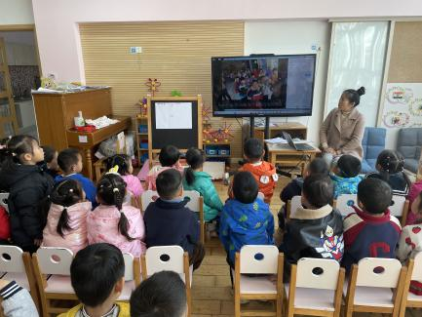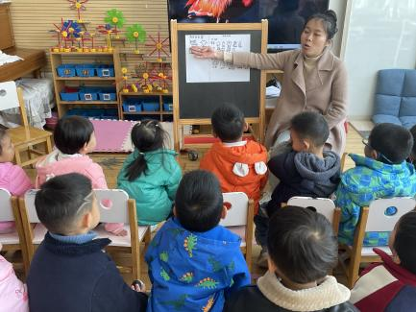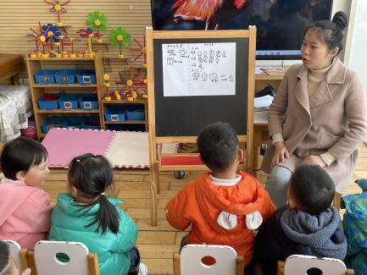

**午餐情况：**

今天，我们吃的是番茄龙利鱼，白菜炒胡萝卜丝，菠菜鱼丸汤，糙米饭；在今天的午餐过程中，巢熠阳、王钧逸、陈雨航、孙贝牙、陈盼、李宇涵、穆永泽、陆宇轩、张睿宸、高文浩、袁明楷、张砚钧、蒋绍文、赵天羽、唐锦轩、陆忻妍、欧阳悦、黄钰洁、蔡晗熙、韩文雅、陈悦、丁妤暄、贾清晨、朱明曦、钱宣妤、朱姝妍、杨芷若、任伊桐都能在11:20前将碗中的饭菜全部吃完，何书泽、郑雅姝能在11:30前将碗中饭菜吃完，棒棒哒！孙贝牙今天龙利鱼未全部吃完。

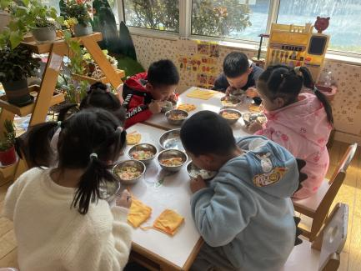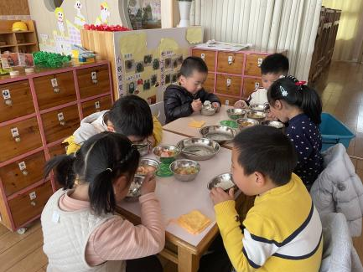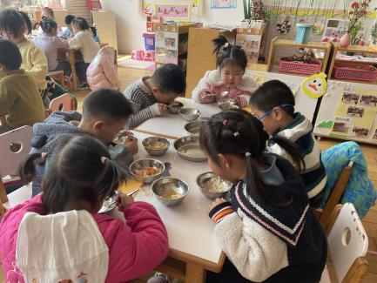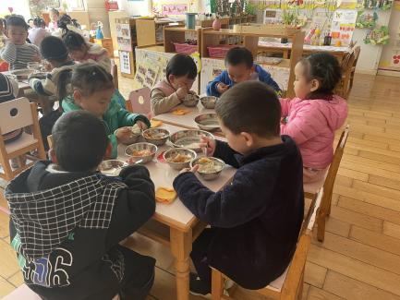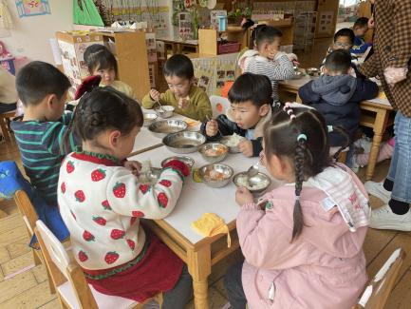

**午睡情况：**

在今天午睡过程中，陈雨航、孙贝牙、陈盼、李宇涵、陆宇轩、高文浩、袁明楷、张砚钧、蒋绍文、赵天羽、唐锦轩、何书泽、陆忻妍、欧阳悦、黄钰洁、蔡晗熙、韩文雅、陈悦、丁妤暄、贾清晨、朱明曦、钱宣妤、朱姝妍、杨芷若、任伊桐能够在12:30 前便能够自主进入睡眠，为你们点赞！

**区域游戏情况：**

在喝完牛奶之后，孩子们便开始玩起了区域游戏，赵天羽、欧阳悦、任伊桐在生活区玩游戏，赵天羽和欧阳悦在按照图示摆放杯子，任伊桐在玩投球的游戏。陈悦、郑雅姝、巢熠阳、朱姝妍、在美工区游戏，今天，他们玩的是黏土的游戏，巢熠阳制作了蘑菇和毛毛虫，郑雅姝、陈悦制作了蜗牛，朱姝妍制作的是毛毛虫。他们尝试用多种颜色进行制作。丁妤暄、贾清晨、张砚钧、在科探区探索科学奥秘，他们今天玩的是谁跑到快的游戏。陆宇轩、张睿宸、袁明楷、唐锦轩、黄钰洁、钱宣妤、在建构区玩建构游戏，其中，陆宇轩、张睿宸用万能工匠制作小花和水枪，袁明楷和唐锦轩则在桌面建构用磁力大师建构飞碟，黄钰洁、钱宣妤在地面建构区建构房子。陈盼、孙贝牙、穆永泽、蒋绍文、陈雨航、在益智区玩，陈盼今天玩的是数字找家的游戏；孙贝牙玩的是衣服排一排，穆永泽则在玩拼图的游戏，蒋绍文用蘑菇钉拼了一座房子并在旁边做上小树、小花等装饰，陈雨航在玩动物擂台赛的游戏。今天在娃娃家玩的是王钧逸、高文浩、何书泽、韩文雅、朱明曦、杨芷若，其中韩文雅和杨芷若在卧室中照顾宝宝，帮宝宝穿衣服，王钧逸、何书泽在做饭，朱明曦、高文浩则在烧饭，玩野餐游戏。蔡晗熙、陆忻妍、李宇涵、在图书角看书。他们今天看到是花园、猜猜这是谁，好长好长的一条蛇等

在今天的区域游戏中，巢熠阳、王钧逸、陈雨航、孙贝牙、陈盼、李宇涵、穆永泽、陆宇轩、张睿宸、高文浩、袁明楷、张砚钧、蒋绍文、赵天羽、唐锦轩、何书泽、陆忻妍、欧阳悦、黄钰洁、蔡晗熙、韩文雅、陈悦、丁妤暄、贾清晨、朱明曦、钱宣妤、郑雅姝、朱姝妍、杨芷若、任伊桐等孩子能够按照自己计划好的区域进行游戏。

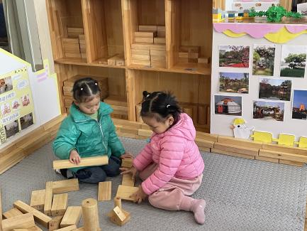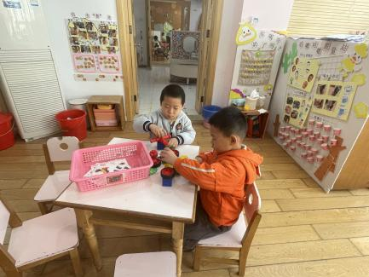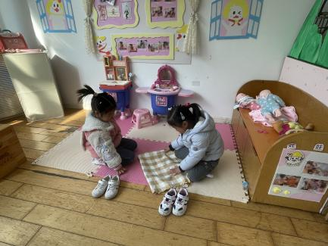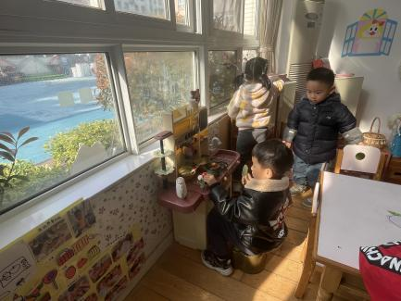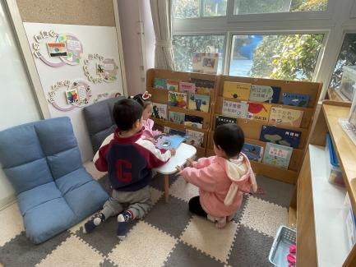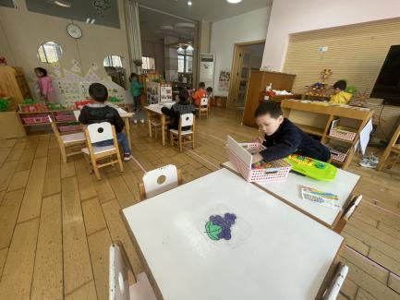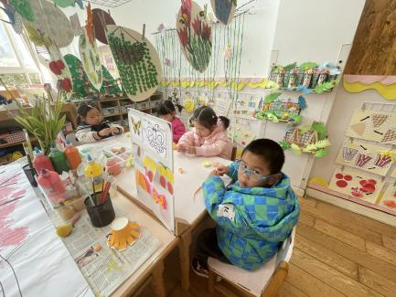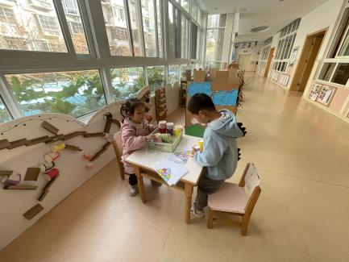

**户外游戏情况:**

今天天气晴好，我们来到了户外玩了户外活动，今天我们玩的是美人鱼滑滑梯，则是孩子们最喜欢的画外游戏之一，因此一到场地，孩子们便开心的玩了起来，只见有的孩子在一次排队爬上滑梯，有的孩子准备从最上面的网状通道中往下爬，有的孩子在滑滑梯下方聊天，还有的孩子坐好，依次滑下滑梯。玩的可真开心呀！

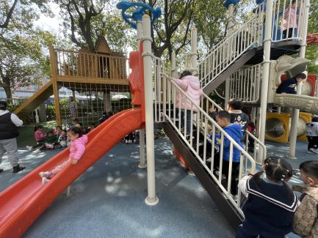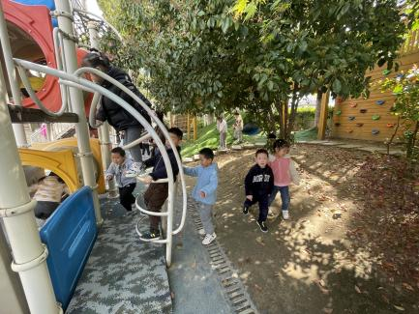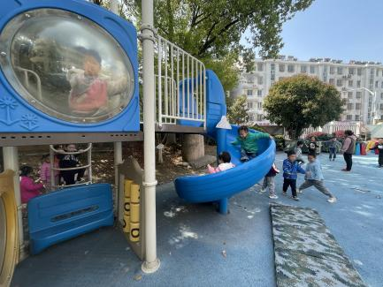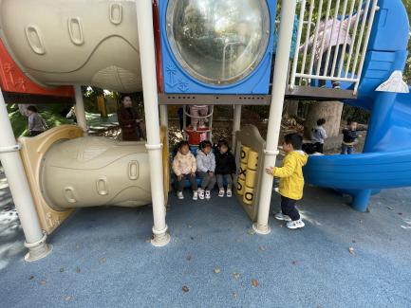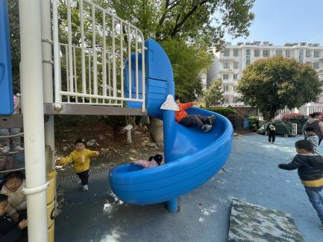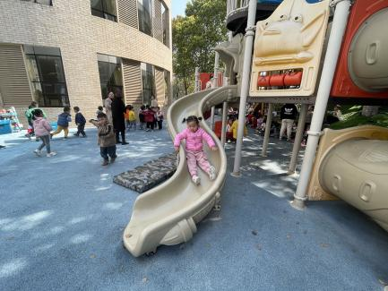

**老师的话：**

1.请大家在孩子每日园前来园前做好健康监测，若出现发热、干咳、乏力、咽痛等不适症状时及时告知，坚决不带病入园。

2.幼儿在来园时请戴好口罩，做好自我防护。

3.今天发放一张我的远足清单，请大家用图文并茂的形式完成并于明天带来幼儿园。